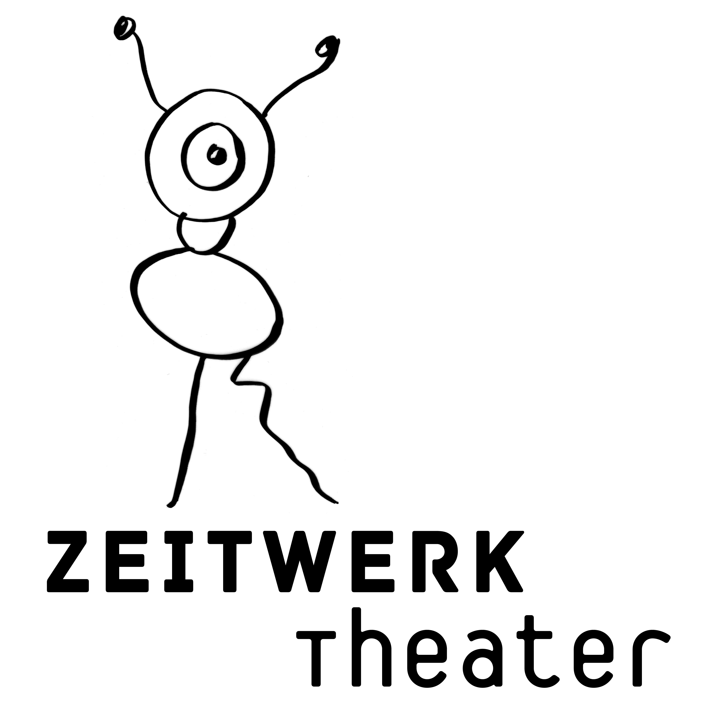
Werden Sie Aktiv- / Passivmitglied
oder Gönner*in des Vereins

Der Vereinszweck besteht in der Förderung von darstellender Kunst und Kultur für alle. Der Verein verfolgt das Ziel, verschiedensten Menschen Theaterspiel zu ermöglichen und Bühnenprojekte in der Öffentlichkeit zu realisieren – unabhängig von Alter, sozialer Schicht, kulturellem Hintergrund, gesundheitlichem Zustand und finanzieller Lage.
Werden Sie Passivmitglied, Gönnerin oder Gönner und bekunden Sie Ihre Sympathie und Unterstützung gegenüber dem Verein ZEITWERK THEATER.
Sie haben die Möglichkeit beim Verein ZEITWERK THEATER als Aktivmitglied beizutreten und bei Projekten und Workshops mitzuwirken.
Ihre Mitgliedschaft ist ein wichtiger wie erfreulicher Beitrag zur Belebung des Kulturangebotes in der Stadt Bern.
Herzlichen Dank!

Jahresbeiträge:
Passivmitglieder: Einzelmitglied mindestens Fr. 30.–
Passivmitglieder: Paar-/ Familienmitglied mindestens Fr. 50.–
Aktivmitglieder je nach Einkommen: Fr. 0.- bis Fr. 30.- plus
Gönnerbeiträge: Betrag offen

Die Gönnerschaft ist jeweils für ein Kalenderjahr gültig. Das Geschäftsjahr entspricht dem Kalenderjahr.

Kontoverbindung
Konto Nr. 16 4.867.430.03
IBAN Nr. CH68 0839 7016 4867 4300 3
Bank DC Bank, Schauplatzgasse 21, 3000 Bern7
Bankenclearing 83972

Der Verein hat gemeinnützigen Charakter und verfolgt keinen Erwerbszweck.
Statuten und Leitbild sind auf der Webseite www.zeitwerk-theater.ch ersichtlich.

Wählen Sie die Art der Mitgliedschaft beim Verein ZEITWERK THEATER

Ich möchte Passivmitglied / Einzelmitglied werden Fr. ______________
Wir möchten Passivmitglieder / Paarmitglieder werden Fr. ______________
Wir möchten Passivmitglieder / Familienmitglieder werden Fr. ______________
Ich möchte Aktivmitglied werden Fr. ______________
Ich möchte Gönnerin / Gönner werden Fr. ______________

Geben Sie uns bitte Ihre Post-Adresse und E-Mail bekannt

Firma ____________________________

Name* ____________________________

Vorname* ____________________________

Strasse* ____________________________

PLZ / Ort* ____________________________

E-Mail* ____________________________

Tel.Nr. ____________________________

Senden Sie uns bitte das Formular ausgefüllt per E-Mail:
zeitwerk.theater@gmail.ch
oder per Post auf folgende Adresse:
Verein ZEITWERK THEATER, Lorrainestrasse 15, 3013 Bern

